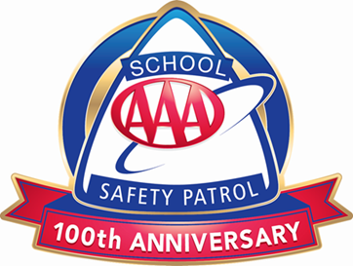 PATRULLA DE SEGURIDAD ESCOLAR DE AAA

SOLICITUD DE MEMBRESÍA

NOMBRE DEL ESTUDIANTE: SALÓN PRINCIPAL:

Todos los postulantes a la Patrulla de Seguridad deberán:

* Presentarse al servicio puntualmente,
* Cumplir fielmente con sus obligaciones,
* Esforzarse para evitar lesiones, dando siempre un buen ejemplo,
* Obedecer a los maestros y oficiales de la patrulla,
* Reportar las prácticas peligrosas de los estudiantes, y
* Esforzarse por ganarse el respeto de los compañeros.

Escribe un párrafo que explique por qué eres un buen candidato para la Patrulla de Seguridad (recuerda utilizar rasgos de personalidad, hábitos, valores o habilidades):

Indica cómo llegas a la escuela por la mañana y cómo te vas por la tarde:

|  |  |  |  |  |
| --- | --- | --- | --- | --- |
| Llegada: | □ Autobús | □ Me llevan mis padres | □ A pie | □ Programa de cuidado antes de clases |
| Salida: | □ Autobús | □ Me recogen mis padres | □ A pie | □ Programa de cuidado después de clases |

Pídele a uno de tus maestros que firme abajo como recomendación para postularte a la Patrulla de Seguridad.

*Firma del maestro*

Mi hijo/a tiene permiso para participar en la Patrulla de Seguridad si es elegido/a.

*Firma de padre/madre/tutor*

Para ser considerado/a para la Patrulla de Seguridad Escolar, esta solicitud debe entregarse a

antes del .

(Fecha)

(Maestro/a)

©2020 AAA Club Alliance Inc.

